Adı: |  | …………………….Ortaokulu
Soyadı: |  | …………….Eğitim Öğretim Yılı
Sınıfı: |  | KUR’AN-I KERİM DERSİ | Aldığı Not
No: |  | 5. Sınıf 1.Dönem 1. Yazılı Soruları

S.1. Müslümanlar Kur'an-ı Kerim'e olan saygılarını hangi davranışlarla gösterirler? 3 madde yazınız.
C.1-

S.2- Kur'an-ı Kerim okumaya başlanırken söylenen istiaze ve besmele (Euzu besmele) ifadelerini yazınız.
C.2-

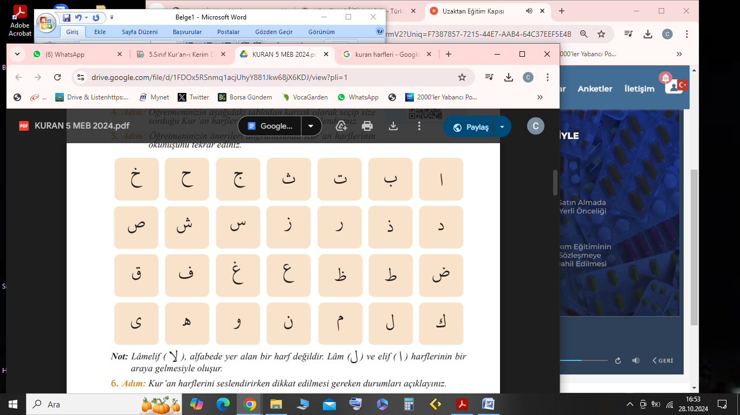

3 ve 4. soruları yukarıdaki tablodan yararlanarak cevaplayınız.

S.3- Peltek harfleri Arapça olarak yazınız.
C.3-

S.4- Kalın harflerden 4 tanesini Arapça olarak yazınız.
C.4-

S.5- Kur’an harflerini seslendirirken dikkat edilmesi gereken durumlara 2 örnek veriniz.
C.5-

S.6- Harflerin ünlü olarak seslendirilmesine yardımcı olan işaretlere hareke denir. Aşağıda verilen harekelerin isimlerini yanlarındaki kutucuğa yazınız.
C.6-

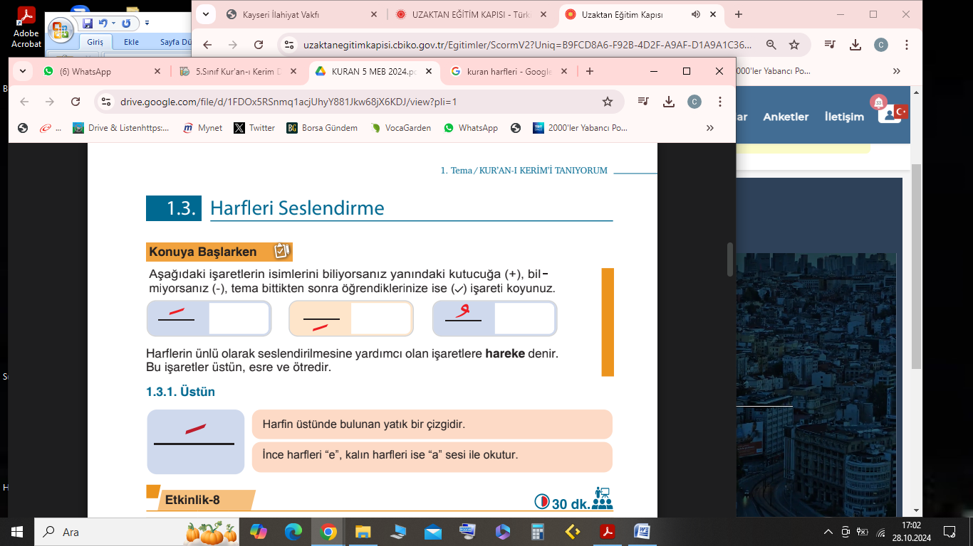

S.7- ... Rabbimiz! Bize dünyada da iyilik ver, ahirette de iyilik ver ve bizi ateş azabından koru. (Bakara suresi, 201. ayet.)
Rabbim! Beni ve soyumdan gelecek olanları namazı devamlı kılanlardan eyle.
Rabbimiz, duamı kabul et. (İbrahim suresi, 40. ayet.)
Rabbimiz! Hesap görülecek günde beni, ana babamı ve inananları bağışla.(İbrahim suresi, 41. ayet.)

Yukarıda anlamı verilen Rabbena dualarında Yüce Allah’tan istenilenler nelerdir? Verilen örnekteki
gibi maddeler hâlinde yazınız.

C.7- a. Dünya hayatı için iyilikler istenir.
b. ................................................................................................................................
c. ................................................................................................................................
d. ................................................................................................................................
e. ................................................................................................................................

ALLAH KOLAYLIK VERSİN
DKAB ZÜMRESİ

